**Maciej Oziębły**

**Nr indeksu: 184147**

Programowanie sieciowe

Sprawozdanie 3

Zakres sprawozdania:

* redukcja wymiarowości danych wejściowych (metoda PCA)
* rozpoznawanie liter za pomocą sieci RBF

## Wyniki testów (redukcja wymiarów)

Dla stopnia pewności wynoszącego 1 (oczekiwane wyniki takie same jak przed zmniejszaniem wymiarowości):

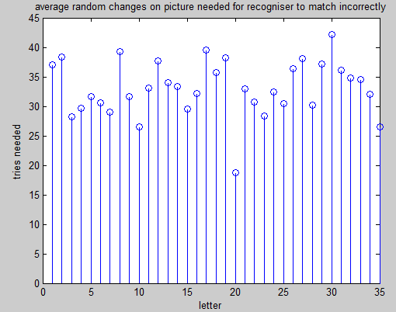

Wyniki spełniły moje oczekiwania – sieć radzi sobie z rozpoznawaniem tak samo jak przed redukcją wymiarów danych wejściowych.

RBF wyniki:

